Однако не все дети любят вырезать и клеить. Специально для малышей, которые всем прочим занятиям предпочитают рисование, я предлагаю интересную технику изображения фейерверков. Четкий и яркий рисунок получится даже у двухлетнего малыша, а возможности техники настолько разнообразны, что понравятся и
десятилетнему ребенку!

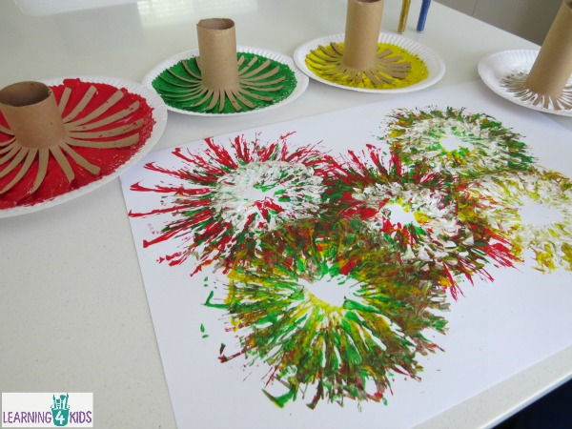

Итак, вам понадобятся:
Рулончики от туалетной бумаги;
Гуашь;
Небольшие плоские тарелочки-палитры (можно взять бумажные одноразовые тарелочки для пикников);
Блески из фольги (но можно обойтись и без них);
Бумага.
Сперва из рулончиков от туалетной бумаги делаем штампы. если ваш ребенок совсем мал, то лучше этим заняться маме. Превращаем чуть рулончика в бахрому: одни разрезаем до половины высоты, другие на треть, на четверть - все заготовки должны быть разными. Аккуратно отгибаем нарезанные полоски наружу. И приступаем к творчеству: в блюдцах размазываем акриловые краски или гуашь, густая акварель тоже подойдет.

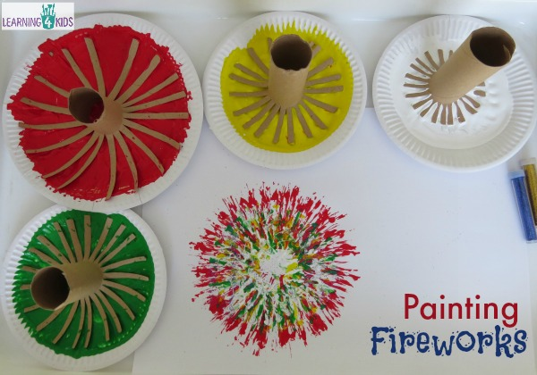

Ребенок берет по очереди штампы, начиная с того, у которого полосочки самые длинные, обмакивает в краску и ставит штамп на бумаге. Если краска жидкая - лучше обзавестись несколькими листами бумаги; пока на одном краска подсыхает, ребенок будет работать со следующим. Затем нужно выбрать штамп с более короткими полосками и оставить след поверх первого, но уже другого цвета.

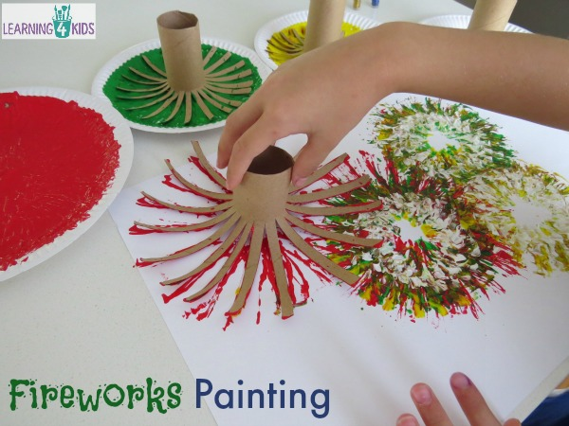

Для полноты картины можно посыпать влажную краску блестками из фольги.
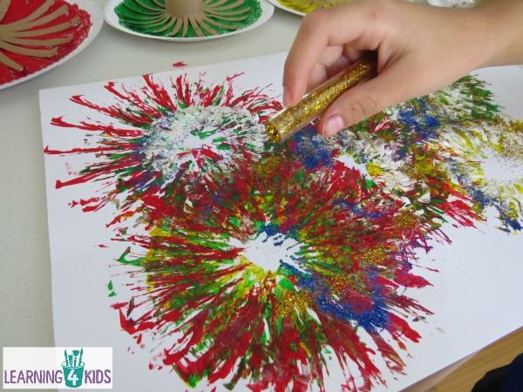
Воспитатель: РубекинаА.А.

